ОТРАЖЕНИЕ
 | 60 | На зеркальную поверхность луч света падает под углом 30°. Чему равен угол между падающим и отраженным лучами?  Ответ ____⁰
 | 78 | Луч света падает на плоское зеркало. Угол отражения равен 12°. Чему равен угол между падающим лучом и зеркалом?  Ответ ____⁰
 | увеличится 20 | Как (увеличится, уменьшится) и во сколько раз изменится угол между падающим на плоское зеркало и отраженным от него лучами при увеличении угла падения на 10°?  Ответ ______________ на ____⁰
 | 120 | Луч света падает на плоское зеркало перпендикулярно. Определите, на какой угол повернется отраженный луч, если зеркало повернуть на 60°.  Ответ ____⁰
 | уменьшился на 12 | Угол между плоским зеркалом и падающим лучом света увеличили на 6°. Как и на сколько изменился угол между падающим и отраженным от зеркала лучами?  Ответ ______________ на ____⁰
 | 20 | Угол падения света на горизонтально расположенное плоское зеркало, равен 30°. Каким будет угол отражения света, если повернуть зеркало на 10° так, как показано на рисунке?  Ответ ____⁰ |  | 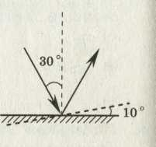
 | 3 | Какой из отраженных лучей на рисунке соответствует закону отражения?  Ответ ____ |  | 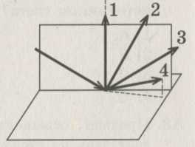
 | 4 | Какая точка является изображением источника света S в зеркале М (см. рисунок)?  Ответ ______________ |  | 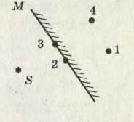
 | 3 | Источник света неправильной формы S отражается в плоском зеркале аb. На каком рисунке верно показано изображение S₁ этого источника в зеркале?
 | 3 | 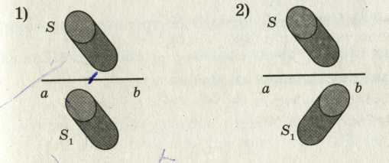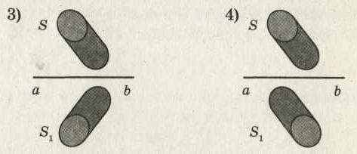  Ответ_____________
 | 4 | На каком рисунке правильно показано отражение ручки в плоском зеркале?  Ответ ________ | 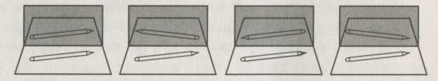
 | 0,25 | Какая часть изображения стрелки в зеркале видна глазу?  Ответ ________ |  | 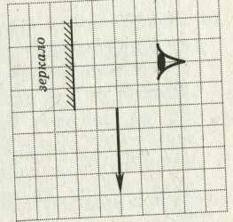
 | 4 | При каком из перечисленных ниже перемещений зеркала наблюдатель увидит стрелку в зеркале целиком?  - стрелка уже видна глазу полностью  - на 2 клетки влево  - на 2 клетки вверх  - на 2 клетки вниз
 | 70 | Расстояние от карандаша до его изображения в плоском зеркале было равно 50 см. Карандаш отодвинули от зеркала на 10 см. Чему стало равно расстояние между карандашом и его изображением?  Ответ ____________ см
ПРЕЛОМЛЕНИЕ
 | 200000 | Найдите скорость распространения света в стекле, если его показатель преломления равен n = 1,5  Ответ ____________ км/с
 | 2 | Луч света падает из воздуха на границу раздела с веществом, в котором скорость света равна 1,5⋅10⁸ м\с. Определить отношение синуса угла падения к синусу угла преломления.  Ответ ____________
 | 173000 | Углы отражения и преломления света, падающего из воздуха на стеклянную пластинку, равны 60° и 30° соответственно. Определите скорость света в пластинке.  Ответ ____________ км/с
 | 3 | Луч АВ преломляется в точкеВна границе раздела двух сред с показателями преломления п₁> п₂и идет по пути ВС (см. рисунок). По какому пути пойдет преломленный луч, если изменить угол падения луча и направить падающий луч по пути DB?  Ответ ____________ |  | 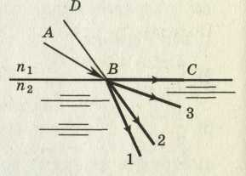
 | 4 | Ученик выполнил задание: «Нарисовать ход луча света, падающего из воздуха перпендикулярно поверхности стеклянной призмы треугольного сечения» (см. рисунок). При построении он  - правильно изобразил ход луча на обеих границах раздела сред  - ошибся при изображении хода луча на обеих границах раздела сред  - ошибся при изображении хода луча только при переходе из воздуха в стекло  - ошибся при изображении хода луча только при переходе из стекла в воздух |  |  |  |  |  | 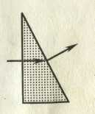
 | 1 | На рисунке показано построение возможного хода луча при прохождении его через призму. Что можно сказать о правильности построения преломленного луча на границе воздух-стекло (I) и границе стекло-воздух (II)? При построении закон преломления  - нарушен на границе I, выполнен на границе II  - нарушен на границе I, нарушен на границе II  - выполнен на границе I, выполнен на границе II  - выполнен на границе I, нарушен на границе II |  |  |  |  | 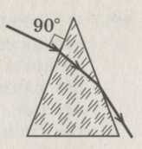
 | 2 | Плоскопараллельные пластины из стекла с показателем преломления n₀ помещены в различные среды. На пластины направлены лучи света. На рисунках показаны входящие и выходящие из пластины лучи. В каком случае показатель преломления среды n>n₀?
 | 3 | В аквариум в форме параллелепипеда поставлена стеклянная призма (рис.). Параллельно дну сосуда направляют луч лазера, а затем наливают жидкость. Показатели преломления стекла и жидкости соотносятся как n_{ж}>n_{ст}. Пятно лазерного света на противоположной стенке сосуда при наливании жидкости переместится  - из В в А  - из С в В  - из С в А  - из А в С |  | 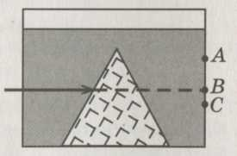
 | 1
 | 3 | На рисунке – опыт по преломлению света в стеклянной пластинке. Какому отношению равен показатель преломления стекла?  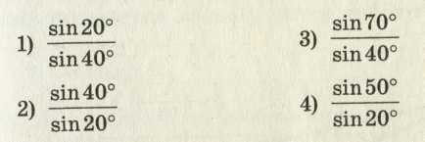 |  |  | 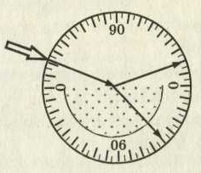
 | 1,47 | На рисунке – опыт по преломлению света в стеклянной пластинке. Пользуясь приведенной таблицей, определите показатель преломления стекла  Ответ ____________
 | 1,22 | Через дно тонкостенного сосуда, заполненного жидкостью и имеющего форму, показанную на рисунке, пустили луч света. Каков показатель преломления жидкости?
 | 1,5 | На рисунке дан ход лучей, полученный при исследовании прохождения луча через плоскопараллельную пластину. Чему равен показатель преломления материала пластины на основе этих данных?  Ответ ____________ |  |  |  | 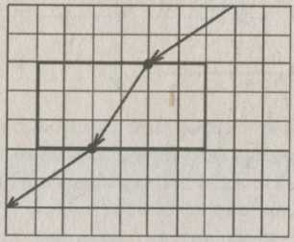
 | 1 | На рисунке показан ход светового луча через стеклянную призму. Каким отношением длин отрезков определяется показатель преломления стекла n?  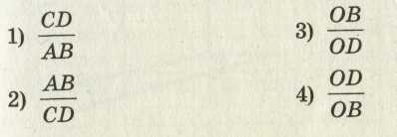 |  |  |  | 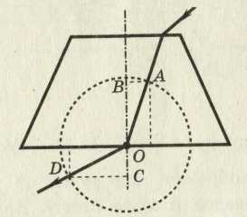
 | 1,7 | Световой луч падает под углом 60° на границу раздела воздух – стекло, угол преломления при этом равен 30°. Определить показатель преломления стекла.  Ответ ____________
 | 1,7 | Угол падения луча света на границу раздела воздух- стекло равен 60°. При этом угол между отраженным и преломленным лучами равен 90°.Определить показатель преломления стекла.  Ответ ____________
 | 60 | Найти в градусах угол падения луча света на границу воздух – стекло, если преломленный луч перпендикулярен отраженному. Показатель преломления воздуха и стекла равны 1 и 1,73 соответственно.  Ответ ____________⁰
 | 1,5 | Дно реки рассматривают с мостика, глядя вертикально вниз. Глубина реки 2 м, показатель преломления воды 4/3. Чему равна кажущаяся глубина реки?  Ответ ____________м
ПОЛНОЕ ВНУТРЕННЕЕ ОТРАЖЕНИЕ
 | 1 | Полное отражение света наблюдается  1) при переходе светового луча из среды оптически более плотной в среду оптически менее плотную.  2) при переходе светового луча из среды оптически менее плотной в среду оптически более плотную.  3) при переходе светового луча из одной среды в другую с одинаковыми показателями преломления.  4) при переходе светового луча из одной среды в другую независимо от показателя преломления этих сред.
 | вода | Показатели преломления для воды, стекла и алмаза относительно воздуха соответственно равны 1,33; 1,50; 2,42. Для какого из этих веществ предельный угол полного отражения на границе с воздухом имеет наибольшее значение?  Ответ ____________
 | 185000 | Синус предельного угла полного внутреннего отражения на границе стекло—воздух равен 8/13. Какова скорость света в стекле?  Ответ ____________ км/с
 | 1,63 | Синус предельного угла полного внутреннего отражения на границе стекло—воздух равен 8/13. Чему равен абсолютный показатель преломления стекла?  Ответ ____________
 | 1,41 | Кубик, изготовленный из прозрачной пластмассы, поставлен на лист газеты. Какое значение должен превосходить коэффициент преломления материала кубика для того, чтобы текст нельзя увидеть через боковую грань?  Ответ ____________

